 | CÔNG TY CỔ PHẦN VINAM  Địa chỉ : Số 10 Ngõ 183 Hoàng Văn Thái, Khương Trung, Thanh Xuân, Hà Nội  Địa chỉ giao dịch : Phòng 1201, Tầng 12, Toà Nhà CT1 Cao Tầng, KĐT Mễ Trì, Mỹ Đình, Từ Liêm, Hà Nội.  Điện thoại : (84-4) 35626614 Fax : (84-4) 35626613  Mã CK trên sàn HNX: CVN

BÁO CÁO THƯỜNG NIÊN

Tổ chức niêm yết: CÔNG TY CỔ PHẦN VINAM (CVN)
Năm báo cáo: 2011

Hà Nội, tháng 3 năm 2012
I. Lịch sử hoạt động của Công ty
1. Những sự kiện quan trọng:
+ Việc thành lập
Năm 2007, Công ty cổ phần Đầu Tư Tài Nguyên và Năng Lượng Việt Nam được thành lập theo giấy chứng nhận ĐKKD số 0103015917 sở KHĐT Hà Nội cấp ngày 14/02/2007, đăng ký thay đổi lần thứ 7 ngày 14/04/2011 với mã số doanh nghiêp: 0102174005. Tên khai sinh của Công ty ban đầu là Công ty cổ phần Đầu Tư Tài Nguyên và Năng Lượng Việt Nam, tháng 12 năm 2009 đổi tên thành Công ty Cổ phần Vinam.
+ Niêm yết
Công ty cổ phần Vinam được Sở Giao dịch chứng khoán Hà Nội chấp thuận cho niêm yết kể từ ngày 30/07/2010và chính thức giao dịch từ ngày 06/08/2010.
Loại chứng khoán : Cổ phiếu phổ thông
Mã chứng khoán : CVN
Mệnh giá : 10.000 đồng/cổ phiếu
Số lượng chứng khoán niêm yết hiện nay : 3.250.000 cổ phiếu
2. Quá trình phát triển
- Tiền thân là Công ty cổ phần Đầu Tư Tài Nguyên và Năng Lượng Việt Nam (được thành lập ngày 14/02/2007, đến tháng 12/2009, Công ty đổi tên thành Công ty cổ phần Vinam, với vốn điều lệ 10 tỷ đồng.
- Đến nay Công Ty Cổ Phần Vinam đã trải qua hơn 5 năm trưởng thành và phát triển. Với số lượng nhân viên 5 người từ những ngày đầu tiên, hiện tại quy mô đội ngũ cán bộ công nhân viên tại văn phòng và các dự án tăng lên 40 người.
- Ngày 13/12/2010, Công ty phát hành thêm cổ phần cho cổ đông hiện hữu và cổ đông chiến lược, tăng vốn điều lệ lên 32.500.000.0000 đồng.
- Ngày 13/12/2010, Công ty được UBCKNN cấp giấy chứng nhận đăng ký chào bán cổ phiếu ra công chúng. Theo đó, Công ty chào bán cổ phiếu cho cổ đông hiện hữu: 1.700.000 cổ phiếu; chia cổ tức cho cổ đông hiện hửu là 250.000 cổ phiếu, chào bán cho cổ đông chiến lược 300.000 cổ phiếu, tăng vốn điều lệ từ 10.000.000.000 đồng lên 32.500.000.000 đồng. Đăng ký kinh doanh thay đổi lần số 7 ngày 14/04/2011.
- Hiện nay công ty cổ phần Vinam đang ký hợp tác với đối tác là chủ mỏ sắt tại Thanh hóa và đang trong quá trình khai thác và đem lại hiểu quả kinh tế cao.
- Và một số các thoả thuận hợp tác khác.
- Ngành nghề kinh doanh
- Lập hồ sơ thầu, phân tích, đánh giá hồ sơ dự thầu, thẩm tra thiết bị kỹ thuật, kỷ thuật thy công các dự án xây dựng bao gồm: dân dụng và công nghiệp, giao thông, thủy lợi và cấp thoát nước.
- Lập, báo cáo nghiên cứu khả thi, báo cáo tiền khả thi và báo cáo đầu tư các dự án.
- Lập, quản lý và tổ chức thực hiện các dự án đầu tư xây dựng.
- Xây dựng công trình dân dụng, cấp thoát nước, công trình điện đến 35KV
- Tư vấn cho các nhà đầu tư trong và ngoài nước
- Vận chuyển hành khách theo đường bộ
- Kinh doanh xuất nhập khẩu
- Kinh doanh vật liệu xây dựng; thiết bị phục vụ nghành xây dựng
- Trồng rừng, khai thác rừng (Trừ lâm sản nhà nước cấm), chăn sóc rừng
- Xây dựng các công trình dân dụng
- Xây dựng các công trình công nghiệp, giao thông, thủy lợi
- Khai thác mỏ
- Xây dựng nhà máy xi măng
- Kinh doanh các dịch vụ vui chơi, giải trí (trừ loại hình vui chơi giải trí nhà nước cấm)
- Xây dựng các khu du lịch sinh thái, khu công nghiệp, khu đô thị
- Xây dựng các công trình điện năng
3. Định hướng phát triển
- Trước những thuận lợi và khó khăn, để không ngừng nâng cao sức cạnh tranh của doanh nghiệp, đảm bảo sự phát triển bền vững và tối đa hoá lợi nhuận cho các cổ đông, HĐQT đã tập trung nghiên cứu xây dựng chiến lược phát triển của công ty trong giai đoạn tới tập trung trọng điểm vào phát triển các lĩnh vực sau:
+ Đầu tư khai thác khoáng sản mỏ sắt Thanh Hóa
+ Đầu tư vào các dự án Thuỷ điện;
+ Đầu tư tài chính;
+ Xây dựng các công trình công nghiệp, giao thông, thủy lợi
+ Xây dựng các công trình dân dụng
+ Kinh doanh thương mại, xuất nhập khẩu;
- Lấy hiệu quả kinh tế làm mục tiêu hàng đầu, công ty không ngừng nâng cao uy tín và năng lực cạnh tranh của Công ty, quan tâm đến chế độ đãi ngộ CBNV, có các trương trình đào tạo và đào tạo lại cho cán bộ nhân viên trong toàn Công ty, cải tiến công tác thi đua khen thưởng để xây dựng một đội ngũ nhân viên năng động, có trình độ và gắn bó lâu dài với Công ty nhằm phát huy tối đa năng lực và khả năng sáng tạo của từng cá nhân.
2. Mục tiêu
- Xây dựng công ty thành một doanh nghiệp có uy tín trong lĩnh vực đầu tư khai thác khoáng sản mỏ sắt Thanh Hóa.
- Thành lập các công ty con để mở rộng ngành nghề kinh doanh khi điều kiện của công ty và thị trường cho phép.
- Phấn đấu đạt mức tăng trưởng hàng năm từ 18 – 25%
- Vốn điều lệ tăng tới 80 tỷ đồng
- Chi trả cổ tức từ 10% trở lên
Kế hoạch sản xuất kinh doanh, lợi nhuận và cổ tức trong năm 2012

TT | Các chỉ tiêu | Thực hiện năm 2011 | Kế hoạch năm 2012
1 | Tổng doanh thu ( trđ) | 12.150 | 12.000
2 | Tổng chi phí ( trđ) | 11.890 | 11.325
3 | Lợi nhuận trước thuế ( trđ) | 259 | 675
4 | Lợi nhuận sau thuế TNDN ( trđ) | 195 | 506
5 | Vốn điều lệ bình quân ( trđ) | 32.500 | 32.500
6 | Lãi cơ bản trên cổ phiếu ( đồng) | 60 | 156
(Nguồn: Công ty cổ phần Vinam)

II. Báo cáo của Hội đồng quản trị
1. Những nét nổi bật của kết quả hoạt động năm (lợi nhuận, tình hình tài chính của công ty tại thời điểm cuối năm…)
TT | Chỉ tiêu | Thực hiện năm 2011( đ) | Ghi chú
1 | Tổng doanh thu | 12.150.019.187
2 | Lợi nhuận trước thuế | 259.035.579
3 | Thuế thu nhập doanh nghiệp | 64.005.770
4 | Lợi nhuận sau thuế | 159.029.809
5 | Thu nhập bình quân đầu người | 5.000.000
6 | Lãi cơn bản trên cổ phiếu | 60

2. Những thay đổi chủ yếu trong năm (những khoản đầu tư lớn, thay đổi chiến lược kinh doanh, sản phẩm và thị trường mới…)
- Đã hoàn thành việc tăng vốn điều lệ từ 10.000.000.000 đồng lên 32.500.000.000 đồng
- Đã niêm yết bổ sung toàn bộ số cổ phiếu công ty phát hành thêm tại Sở giao dịch chứng khoán Hà nội (HNX)
3. Triển vọng và kế hoạch trong tương lai (thị trường dự tính, mục tiêu…)
Năm 2012 tiếp tục phát huy các thế mạnh sẵn có của công ty trong năm 2011 như Khai thác mỏ, cung cấp vật liệu xây dựng, .... Ngoài ra Công ty tiếp tục triển khai các dự án mỏ sắt thanh hoá và các mỏ lân cận tìm kiếm các cơ hội đầu tư đem lại hiệu quả cao cho doanh nghiệp.
III. Báo cáo của Ban Giám đốc
- Báo cáo tình hình tài chính
Chỉ tiêu | Đơn vị | Năm 2011
1. Khả năng sinh lợi
- Tỷ suất LNST trên doanh thu | % | 1.605
- Tỷ suất LNST trên vốn chủ sở hữu | % | 0.004
- Tỷ suất LNST trên tổng tài sản | % | 0.003
2. Khả năng thanh toán
- Khả năng thanh toán hiện hành  =(TSLĐ và ĐTNH)/Nợ NH | % | 2.260
- Khả năng thanh toán nhanh  =(Tiền + khoản ĐTTC ngắn hạn)/Nợ NH | % | 0.002
- Tổng tài sản tại thời điểm 31/12/2011: 51.151.651.334 đồng
- Những thay đổi về vốn cổ đông:
Theo nghị quyết Đại hội cổ đông số: 02/2010/NQ-ĐHĐCĐ ngày 30/09/2010 công ty đã hoàn thành việc tăng vốn điều lệ từ 10.000.000.000 đồng lên 32.500.000.000 đồng.
Số lượng cổ phần lưu hành theo từng loại : 3.250.000 Cổ phần
Cổ phiếu thường : 3.250.000 . Cổ phần mệnh giá : 10.000đồng
Cổ phiếu Ưu đãi : không có
- Báo cáo kết quả hoạt động sản xuất kinh doanh
- Tổng doanh thu : 12.150 triệu đồng
- Tổng lợi nhuận sau thuế : 195 triệu đồng
- Những tiến bộ công ty đã đạt được
- Điều chỉnh cơ cấu tổ chức cho phù hợp với tình hình phát triển của Công ty.
- Lựa chọn các dự án đầu tư để đảm bảo hiệu quả trước mắt và lâu dài.
- Đặc biệt coi trọng công tác thu hồi vốn, huy động vốn để đảm bảo đủ vốn thực hiện các dự án đầu tư và phục vụ hoạt động sản xuất kinh doanh của Công ty.
- Hợp tác đầu tư với một số đối tác có tiềm lực về tài chính nhằm huy động thêm nguồn vốn đề thực hiện các dự án.
- Tìm mọi biện pháp quản lý chặt chẽ các chi phí nhằm phát huy hiệu quả kinh doanh, bảo toàn phát triển vốn và đảm bảo tỷ lệ cổ tức chia cho cổ đông
IV. Báo cáo tài chính:

BẢNG CÂN ĐỐI KẾ TOÁN
Ngày 31 tháng 12 năm 2011
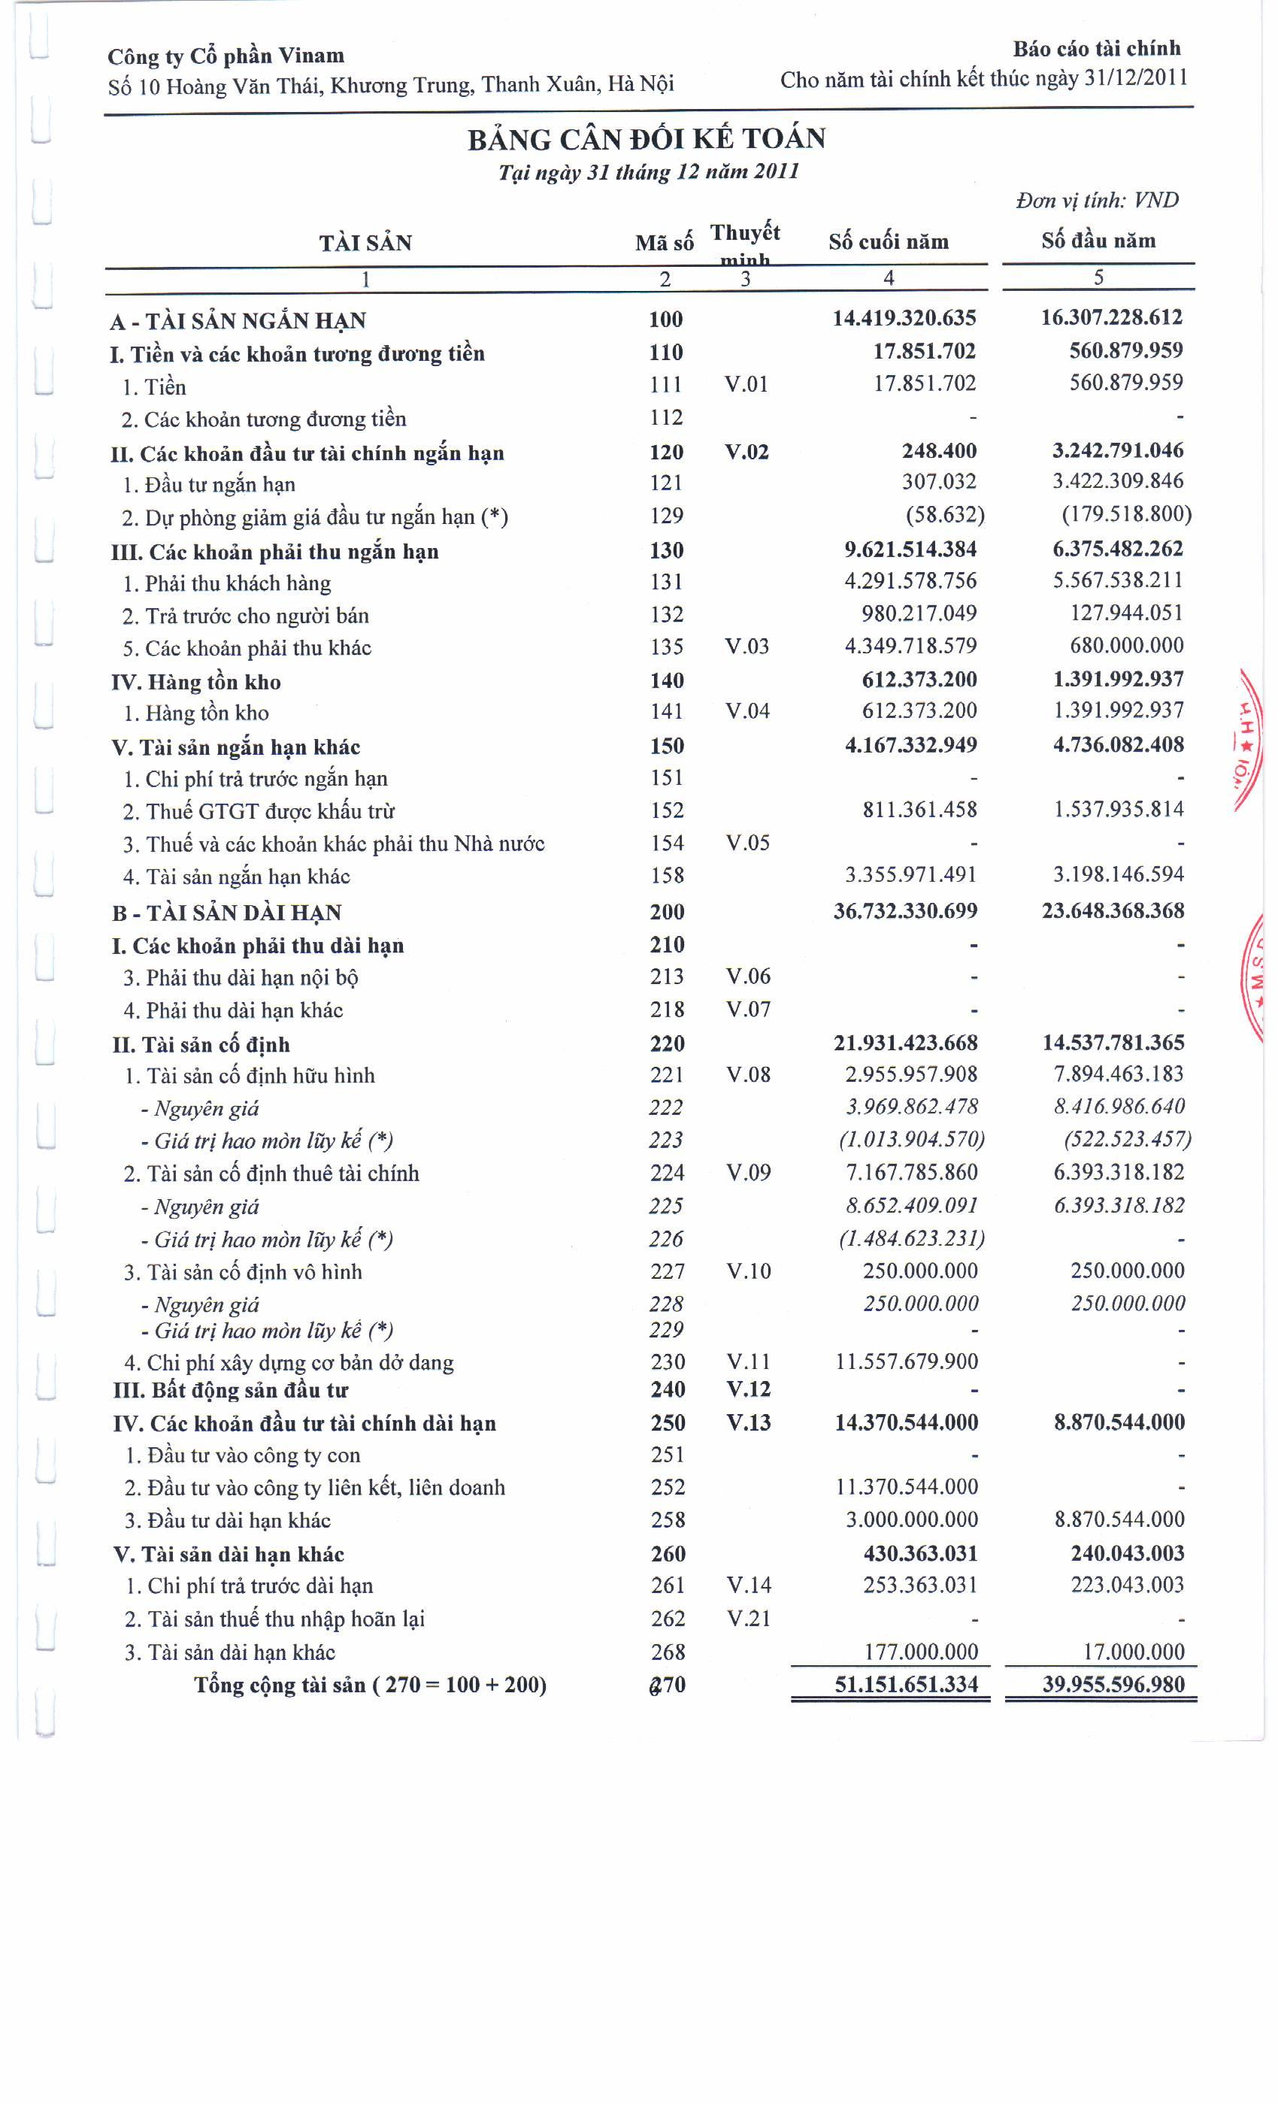
BẢNG CÂN ĐỐI KẾ TOÁN (TIẾP)
Ngày 31 tháng 12 năm 2011
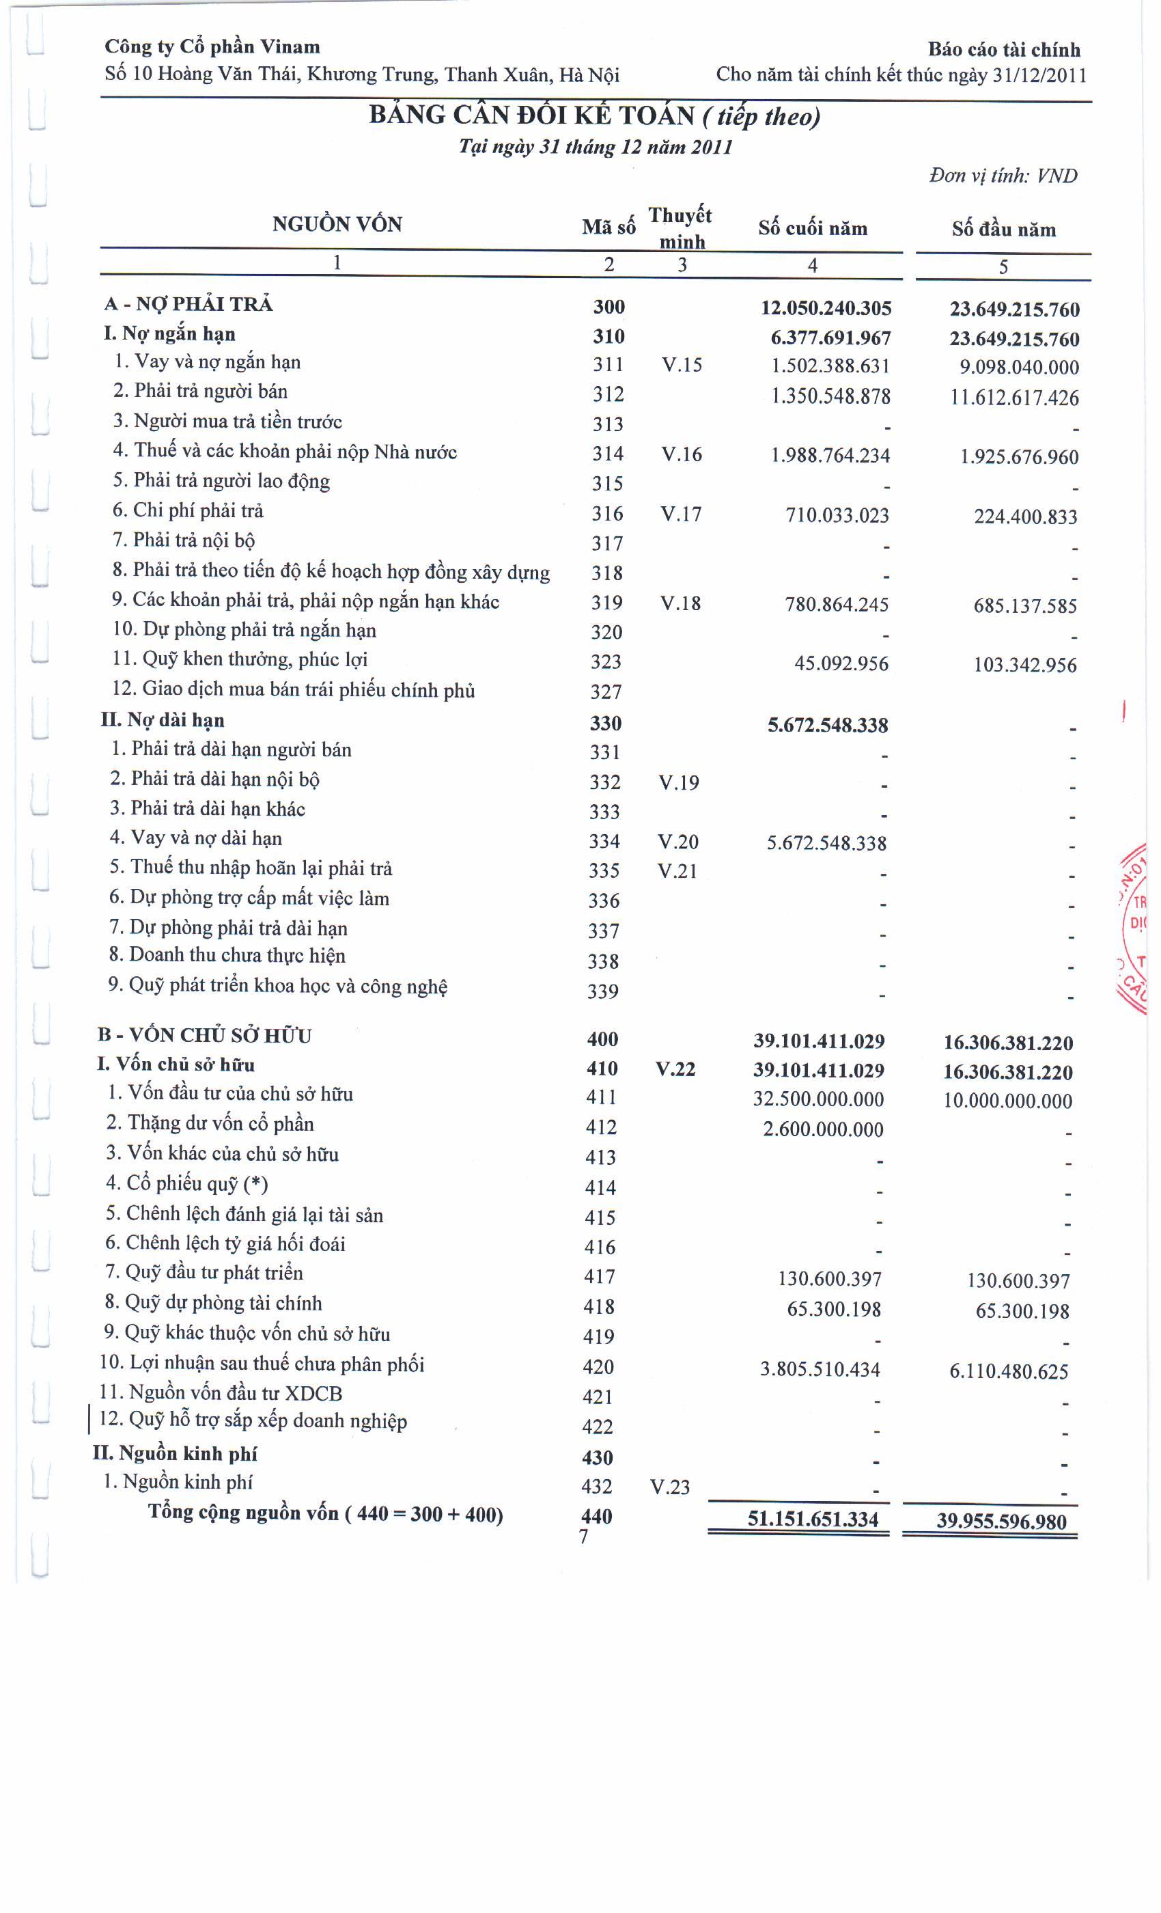
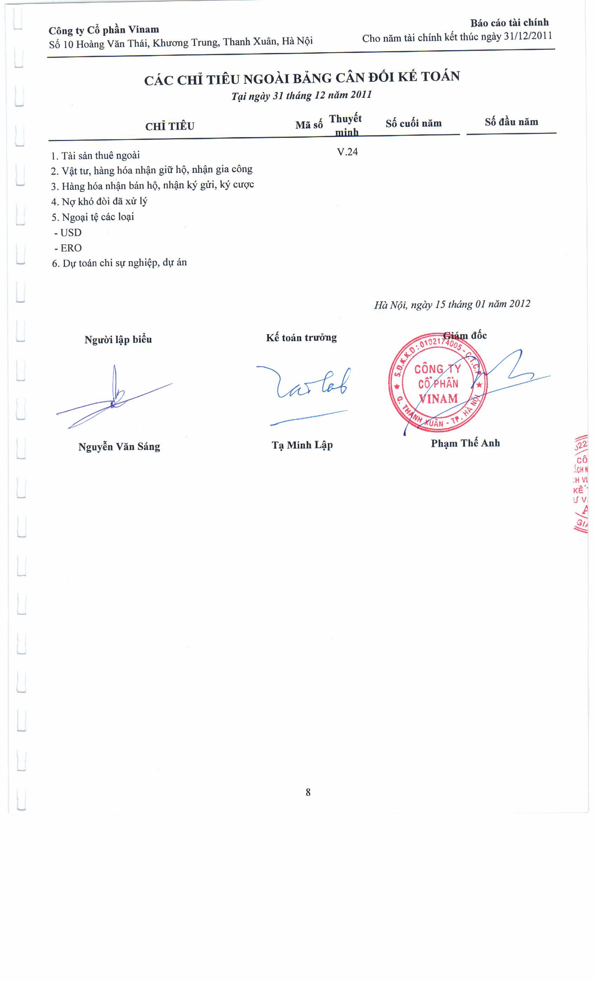
KẾT QUẢ HOẠT ĐỘNG KINH DOANH
Cho năm tài chính kết thúc ngày 31 tháng 12 năm 2011
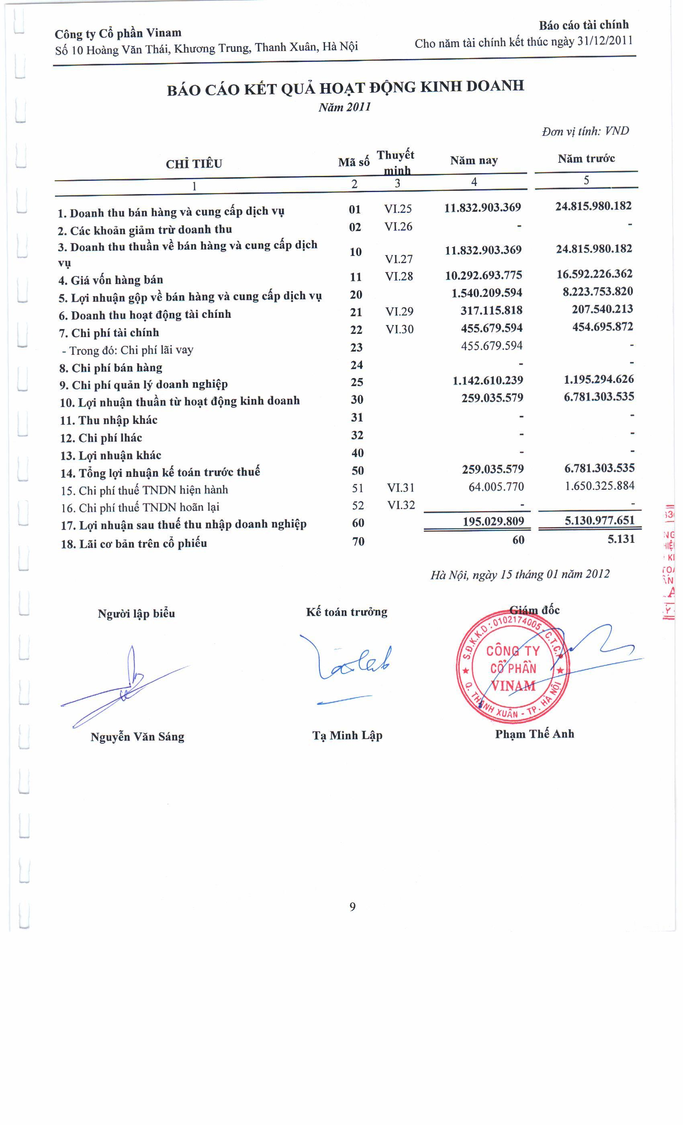

V. Bản giải trình báo cáo tài chính và báo cáo kiểm toán
1. Kiểm toán độc lập
Kính gửi: Hội đồng Quản trị và Ban Giám đốc
Công ty Cổ phần Vinam
Chúng tôi đã tiến hành kiểm toán Báo cáo tài chính của Công ty Cổ phần Vinam được lập ngày 15 tháng 01 năm 2012 gồm: Bảng cân đối kế toán ngày 31 tháng 12 năm 2011, Báo cáo kết quả hoạt động kinh doanh, Báo cáo Lưu chuyển tiền tệ và Thuyết minh Báo cáo tài chính cho năm tài chính kết thúc ngày 31 tháng 12 năm 2011 được trình bày từ trang 06 đến trang 28 kèm theo.

Trách nhiệm của Ban Giám đốc và Kiểm toán viên
Việc lập và trình bày Báo cáo tài chính này thuộc trách nhiệm của Ban Lãnh đạo Công ty. Trách nhiệm của chúng tôi là đưa ra ý kiến về Báo cáo tài chính này căn cứ trên kết quả kiểm toán của chúng tôi.
Cơ sở của ý kiến
Chúng tôi đã thực hiện công việc kiểm toán theo các Chuẩn mực Kiểm toán Việt Nam. Các Chuẩn mực này yêu cầu công việc kiểm toán lập kế hoạch và thực hiện để có sự đảm bảo hợp lý rằng các Báo cáo tài chính không còn các sai sót trọng yếu.Chúng tôi đã thực hiện việc kiểm tra theo phương pháp chọ mẩu và áp dụng các thử nghiệm cần thiết, các bằng chứng xác minh những thông tin trong báo cáo tài chính; đánh giá việc tuân thủ các chuẩn mực và chế độ kế toán hiện hành, các nguyên tắc và phương pháp kế toán được áp dụng, các ước tính và xét đoán quan trọng của Giám đốc củng như các trình bày tổng quát các báo cáo tài chính. Chúng tôi cho rằng công việc kiểm toán của chúng tôi đã đưa ra những cơ sở hợp lý để làm căm cứ cho ý kiến của chúng tôi
Ý kiến của kiểm toán viên
Theo ý kiến của chúng tôi, Báo cáo tài chính kèm theo đã phản ánh trung thực và hợp lý, trên các khía cạnh trọng yếu, tình hình tài chính của Công ty Cổ phần Vinam tại ngày 31 tháng 12 năm 2011 cũng như kết quả hoạt động kinh doanh và tình hình lưu chuyển tiền tệ cho năm tài chính kết thúc cùng ngày, phù hợp với các Chuẩn mực và Chế độ kế toán Việt Nam hiện hành và các Quy định kế toán có liên quan.
VI. Các công ty có liên quan
- Công ty nắm giữ trên 50% vốn cổ phần/vốn góp của tổ chức, công ty: Không có
- Công ty có trên 50% vốn cổ phần / vốn góp do tổ chức, công ty nắm giữ: Không có
- Tình hình đầu tư vào các công ty có liên quan: Không có
- Tóm tắt hoạt động và tình hình tài chính của các công ty liên quan: Không có
VII. Tổ chức và nhân sự
Đại hội đồng cổ đông
Ban kiểm soát
Hội đồng quản trị
Ban Giám đốc

Cơ cấu tổ chức của Công ty

Tóm tắt lý lịch thành viên HĐQT, ban kiểm soát

Ông: NGUYỄN VĂN ANH
Giới tính | Nam |  | Nơi sinh | Nghệ An
Ngày tháng năm sinh | 22/04/1977 |  | Dân tộc | Kinh
Quê quán | Nghệ An |  | Quốc tịch | Việt Nam
Số CMND | 182110843 cấp ngày 18/02/2006 tại CA Nghệ An
Địa chỉ thuờng trú | P707 toà nhà An Lạc, khu Mỹ Đình II, Cầu Diễn, Từ Liêm, Hà Nội
Trình độ chuyên môn | Cử nhân kinh tế
Quá trình công tác:

- 2000-2002: Kế toán viên – Công ty CP Xây dựng và Đầu Tư Việt Nam.
- 2002-2005: Phó phòng tài chính - Công ty CP Xây dựng và Đầu Tư Việt Nam
- 2005-2006: Giám đốc – Công ty CP Đầu tư và Phát triển nặng Lượng Việt Nam
- 2006: Chủ tịch HĐQT kiêm Giám đốc Công ty CP Đầu Tư và Phát Triển Năng Lượng Việt Nam.
- 2007 - đến nay: Công ty CP Vinam.

Chức vụ công tác  hiện nay trong Công ty |  | - Chủ tịch HĐQT Công ty CP Vinam
Chức vụ hiện nay  tại các tổ chức kinh tế |  | - Chủ tịch HĐQT – Kiêm Giám đốc Công ty CP Đầu Tư và Phát Triển Năng Lưọng Việt Nam

Ông: PHẠM THẾ ANH
Giới tính | Nam | Nơi sinh | Hà Nội
Ngày tháng năm sinh | 04/01/1977 | Dân tộc | Kinh
Quê quán | Hà Tĩnh | Quốc tịch | Việt Nam
Số CMND | 011875411 cấp ngày 14/11/2009 tại CA Hà Nội
Địa chỉ thuờng trú | Số 10, Ngõ 183 Hoàng Văn Thái, Khương Trung, Thanh Xuân, Hà Nội.
Trình độ chuyên môn | Thạc sỹ
Quá trình công tác:
- Từ Tháng 09/2003- 2/2007: Chuyên viên Ngân hàng Nhà Nước Việt Nam
- Từ tháng 02/2007: Công ty Cổ phần Vinam

Chức vụ công tác  hiện nay trong Công ty | - Giám đốc, Thành Viên HĐQT
Chức vụ hiện nay  tại các tổ chức kinh tế | - không

Ông: NGUYỄN TIẾN SỸ
Giới tính | Nam |  | Nơi sinh | Quảng Bình
Ngày tháng năm sinh | 27/08/1978 |  | Dân tộc | Kinh
Quê quán | Quảng Bình |  | Quốc tịch | Việt Nam
Số CMND | 011989228 cấp ngày 19/09/1996 CA Hà Nội
Địa chỉ thuờng trú | Số 142, tập thể L3, Thái Thịnh, Đống Đa, Hà Nội
Trình dộ chuyên môn | Kỹ sư tin học
Quá trình công tác:

- Từ tháng 1/2002 – tháng 04/2005: Thư ký HĐQT Công ty HIPT.
- Từ tháng 04/2005 – tháng 02/2007: Phó phòng dự án Công ty Fsoft - FPT.
- Từ tháng 02/2007 đến nay: Công ty CP Vinam.

Chức vụ công tác  hiện nay trong Công ty |  | - Phó Giám đốc , thành viên HĐQT Công ty CP Vinam.
Chức vụ hiện nay  tại các tổ chức kinh tế |  | - Không

Ông: TRẦN VĂN KHÁNH
Giới tính | Nam |  | Nơi sinh | Nghệ An
Ngày tháng năm sinh | 24/08/1976 |  | Dân tộc | Kinh
Quê quán | Nghệ An |  | Quốc tịch | Việt Nam
Số CMND | 182065334 cấp ngày 05/10/2007 do CA Nghệ An
Địa chỉ thuờng trú | Xóm 15, xã Nghi Phú, Tp Vinh, Nghệ An
Trình độ chuyên môn | Kỹ sư
Quá trình công tác:

- Từ tháng 06/2001 đến 09/2003: Kỹ sư công ty CP Cavico
- Từ tháng 09/2003 đến tháng 09/2008: Kỹ sư Công ty Công tình ngầm Vinavico
- Từ tháng 07/2009: Phó giám đốc Công ty Cp Đầu Tư, Xây dựng và Khai thác mỏ Vinavico

Chức vụ công tác  hiện nay trong Công ty |  | - Thành viên HĐQT
Chức vụ hiện nay  tại các tổ chức kinh tế |  | - Phó giám đốc Công ty CP Đầu Tư, Xây dựng và khai thác mỏ Vinavico

Ông: ĐÀO VĂN HÙNG
Giới tính | Nam |  | Nơi sinh | Hải Dương
Ngày tháng năm sinh | 30/11/1978 |  | Dân tộc | Kinh
Quê quán | Hải Dương |  | Quốc tịch | Việt Nam
Số CMND | 141969688 cấp ngày 19/09/1997 do CA Hải Dương cấp
Địa chỉ thuờng trú | Minh Tân – Kinh Môn - Hải Dương
Trình dộ chuyên môn | Thạc Sỹ Kinh tế.
Quá trình công tác:

- Từ năm 2003 đến năm 2005: Nhân viên kinh doanh Công ty CP sơn Valspar.
- Từ 2005 đến 2007: Phó phòng kinh doanh Công ty CP sơn Valspar.
- Từ năm 2007 đến nay: Công ty cổ phần Vinam.
Chức vụ công tác  hiện nay trong Công ty |  | - Thành viên HĐQT
Chức vụ hiện nay  tại các tổ chức kinh tế |  | - Không

Lý lịch Ban Kiểm soát

Ông: DƯƠNG VĂN SƠN

Giới tính | Nam | Nơi sinh | Vĩnh Phúc
Ngày tháng năm sinh | 20/02/1980 | Dân tộc | Kinh
Quê quán | Vĩnh Phúc | Quốc tịch | Việt Nam
Số CMND | 1350035002 cấp ngày 26/03/1998 do CA Vĩnh Phúc cấp
Địa chỉ thuờng trú | P205 tập Thể K40, Xã Mỹ Đình, Huyện Từ Liêm, Hà Nội
Trình độ chuyên môn | Cử nhân kinh tế.
Quá trình công tác:

- Từ năm 2003 – 2006: Kế toán trưởng Công ty CP Xây Dựng Điện và hạ Tầng Vĩnh Phúc
- Từ năm 2007 – 2009: Kế toán trưởng Công ty cổ phần Đầu tư và phát triển Năng Lượng Việt Nam
- Từ năm 2009- Nay: Thành viên HĐQT, Phó giám đốc Công ty cổ phần Đầu tư và phát triển Năng Lượng Việt Nam

Chức vụ công tác  hiện nay trong Công ty | Trưởng ban kiểm soát
Chức vụ hiện nay  tại các tổ chức kinh tế | - Thành viên HĐQT, Phó giám đốc Công ty cổ phần Đầu tư và phát triển Năng Lượng Việt Nam

Bà: NGUYỄN THỊ VÂN ANH
Giới tính | Nữ | Nơi sinh | Hà Tĩnh
Ngày tháng năm sinh | 01/06/1985 | Dân tộc | Kinh
Quê quán | Hà Tĩnh | Quốc tịch | Việt Nam
Số CMND | 183485102 cấp ngày 10/04/2003 do CA Hà Tĩnh
Địa chỉ thuờng trú | Đức Long - Đức Thọ - Hà Tĩnh
Trình độ chuyên môn | Trung cấp Du Lịch
Quá trình công tác:

- Từ tháng 06/2006 đến 02/2007: Nhân viên pháp chế Công ty CP Đầu Tư và PT Năng Lượng Việt Nam
- Từ tháng 02/2007 đến nay: Công ty Cổ Phần Vinam

Chức vụ công tác  hiện nay trong Công ty | - Thành viên Ban Kiểm soát
Chức vụ hiện nay  tại các tổ chức kinh tế | - Không

Bà: NGUYỄN THỊ HƯỜNG
Giới tính | Nữ | Nơi sinh | Thái Bình
Ngày tháng năm sinh | 10/09/1983 | Dân tộc | Kinh
Quê quán | Thái Bình | Quốc tịch | Việt Nam
Số CMND | 151416749 cấp ngày 21/02/2002 do CA Thái Bình cấp
Địa chỉ thuờng trú | Phòng 3BC9 Khu tập thể Bộ Tư Lệnh Công Binh, Kim Giang Thanh Xuân, Hà Nội
Trình độ chuyên môn | Cử nhân kinh tế
Quá trình công tác:

- Từ tháng 06/2006 đến 02/2007: Nhân viên kế toán Công ty CP Thương Mại và Dịch Vụ ABM
- Từ tháng 02/2007: Công ty cổ phần Vinam

Chức vụ công tác  hiện nay trong Công ty | - Thành viên Ban Kiểm soát
Chức vụ hiện nay  tại các tổ chức kinh tế | - Không

- Thay đổi Giám đốc (tổng giám đốc) điều hành trong năm: Không thay đổi
- Quyền lợi của Ban Giám đốc: Tiền lương, thưởng của Ban Giám đốc và các quyền lợi khác của Ban Giám đốc
- Lương Giám đốc trung bình: 12.000.000 đồng/tháng
- Lương Phó giám đốc trung bình: 10.000.000 đồng/tháng
- Thưởng theo quy chế của Công ty
- Số lượng cán bộ, nhân viên và chính sách đối với nguời lao động
- Tổng số CBCNV toàn Công ty năm 2011: 40 nguời
- Công ty luôn quan tâm thực hiện tốt các chế độ, chính sách đối với nguời lao động theo quy djnh của Bộ Luật lao động và các chế dộ, chính sách hiện hành của Nhà nuớc, luơng bình quân của CBCNV Công ty năm 2011 là 5.000.000 đồng/người/tháng.
- Thay đổi thành viên Hội đồng quản trị/thành viên Hội đồng thành viên/Chủ tịch, Ban Giám đốc, Ban kiểm soát, kế toán truởng:
- Thay đổi thành viên Ban Kiểm soát:
    - Ông Lê Xuân Hùng xin rút khỏi Ban Kiểm Soát
    - Ông Dương Văn Sơn bổ sung vào Ban Kiểm Soát
- Thay đổi Kế toán trưởng:
    - Bà Nguyễn Hồng Hạnh xin rút khỏi kế toán trưởng
    - Ông Tạ Minh Lập bổ sung vào Kế toán Trưởng

VIII. Thông tin cổ đông/ thành viên góp vốn vào Quản trị Công ty

Hội đồng quản trị/Chủ tịch và Ban Kiểm soát.
- Hoạt động của Ban kiểm soát:
Trong năm 2011, Ban kiểm soát đã hoạt động theo đúng chức năng quy định bởi Luật Doanh nghiệp, Điều lệ Công ty. Các thành viên Ban kiểm soát đã trao đổi thuờng xuyên tình hình công việc.

Những nội dung cơ bản hoạt động kiểm soát năm 2011:

- Thực hiện chức năng giám sát đối với hoạt động của HĐQT, cụ thể:
• Kiểm soát hoạt động lãnh đạo, giám sát của Hội đồng quản trị đối với Ban giám đốc trong việc thực hiện các Nghị quyết Đại hội đồng cổ đông.

• Kiểm soát việc tuân thủ pháp luật, Điều lệ Công ty, trong quá trình lãnh đạo, giám sát Ban Giám đốc về sử dụng, bảo toàn và phát triển vốn.

• Kiểm soát việc HĐQT lãnh đạo, giám sát Ban Giám đốc Công ty thực hiện kế hoạch sản xuất kinh doanh.

- Thực hiện chức năng giám sát đối với Ban Giám đốc và bộ máy quản lý, cụ thể:
• Kiểm soát hoạt động điều hành, thực hiện Nghị quyết, quyết định của HĐQT.
• Kiểm soát việc tuân thủ pháp luật, Điều lệ Công ty
• Kiểm soát việc việc thực hiện kế hoạch sản xuất kinh doanh.
• Kiểm soát việc xây dựng, ban hành, thực hiện và hoàn thiện hệ thống kiểm soát nội bộ, các quy chế, quy trình quản lý của Công ty…
• Kiểm soát việc thực hiện quy chế phối hợp với HĐQT trong hoạt động điều hành.
- Thù lao, các khoản lợi ích khác và chi phí cho thành viên HĐQT, Ban kiểm soát.
TT | Họ tên | Chức danh | Thù lao +  lợi ích khác | Ghi chú
I | HĐQT + Ban GĐ
1 | Nguyễn Văn Anh | Chủ tịch HĐQT | 60.000.000
2 | Phạm Thế Anh | Ủy viên HĐQT  Giám đốc | 184.129.092 | UV HĐQT | 36.000.000
 |  |  |  | Giám đốc | 148.129.092
3 | Nguyễn Tiến Sỹ | Ủy viên HĐQT  Phó Giám đốc | 156.000.000 | UV HĐQT | 36.000.000
 |  |  |  | P.Giám đốc | 120.000.000
4 | Đào Văn Hùng | Ủy viên HĐQT | 36.000.000
5 | Trần Văn Khánh | Ủy viên HĐQT | 36.000.000
II | Ban Kiểm soát
1 | Lê Xuân Hùng | Trưởng ban | 14.000.000 | Nghĩ trưởng ban kiểm soát ngày 10/08/2011
2 | Dương Văn Sơn | Trưởng ban | 10.000.000 | Tiếp nhận trưởng ban kiểm soát tháng 08/2011
3 | Nguyễn Thị Vân Anh | Thành viên | 12.000.000
4 | Nguyễn Thị Hường | Thành viên | 12.000.000
- Số lượng thành viên HĐQT/ Hội đồng thành viên, Ban kiểm soát/ Kiểm soát viên, Ban giám đốc đã có chứng chỉ đào tạo về quản lý trong Công ty: 2/8
- Tỷ lệ sở hữu cổ phần/vốn góp và những thay đổi trong tỷ lên nắm giữ cổ phần/vốn góp của thành viên HĐQT/Hội đồng thành viên ( Tính đến 31/12/2011)
STT | Họ và tên | Chức vụ | Tỷ 1ệ nắm giữ | Số cổ phần nắm giữ | Thay đổi tỷ lệ nắm giữ
 |  |  |  |  | Mua | Bán
1 | Nguyễn Văn Anh | Chủ tịch HĐQT | 13.6% | 442.500 | không | không
2 | Phạm Thế Anh | Uỷ viên HĐQT | 6.00% | 195.000 | không | có
3 | Nguyễn Tiến Sỹ | Uỷ viên HĐQT | 0,45% | 14.750 | không | không
4 | Đào Văn Hùng | Uỷ viên HĐQT | 0,45% | 14.750 | không | không
5 | Trần Văn Khách | Uỷ viên HĐQT | 0,45% | 14.750 | không | không

- Các dữ liệu thống kê về cổ đông góp vốn
- Thông tin chi tiết về cơ cấu cổ đông/thành viên sáng lập:
Cổ đông | Địa chỉ | CMND | Số CP sở hữu | Tỷ lệ nắm giữ
Nguyễn Văn Anh | P707 tòa nhà An Lạc, khu Mỹ Đình II, Từ Liêm, Hà Nội | 182110843 | 442.500 | 13.6%
Phạm Thế Anh | Số 10, ngõ 183 Hoàng Văn Thái, Thanh Xuân, Hà Nội | 011875411 | 195.000 | 6.00%
Trần Văn Thông | Xóm 2, Mễ Trì Hạ, xã Mễ Trì, huyện Từ Liêm, Hà Nội | 010494950 | 95 | 0.002%
Trần Quốc Việt | P210. Nhà CT3A, Khu đô thị Mỹ Đình II, Mỹ Đình, Từ Liêm, Hà Nội | 182110273 | 0 | 0%

- Thông tin chi tiết về cơ cấu cổ đông sáng lập: Do công ty đã hết thời hạn hạn chế chuyển nhượng của cổ đông sáng lập, nên các cổ đông sáng lập được tự do chuyển nhượng tại Sở giao dịch chứng khoán Hà Nội theo quy định.

Hà Nội, ngày 15 tháng 04 năm 2012
TM.HỘI ĐỒNG QUẢN TRỊ
CHỦ TỊCH HĐQT
( Đã ký)

NGUYỄN VĂN ANH

